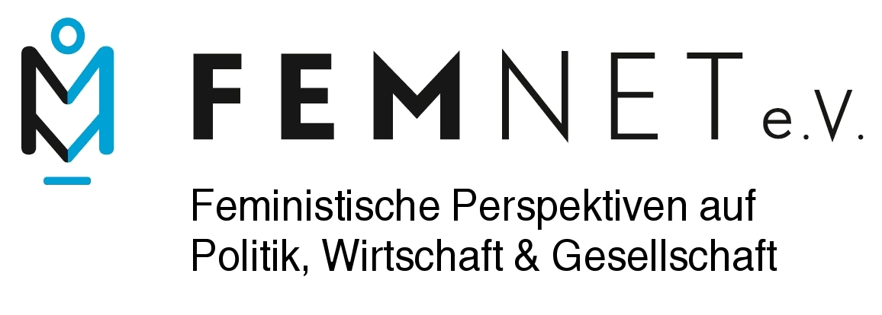

Pressemitteilung, Bonn den 17.Mai 2016

FEMNET besucht die Hauptversammlung von HUGO BOSS am 12. Mai mit zwei Inderinnen

Die Frauenrechtsorganisation FEMNET bat ihren Partner Cividep in Indien, Befragungen bei Zulieferfirmen von Hugo Boss in Bangalore durchzuführen. Ergebnis der Befragung von Arbeiterinnen bei zwei Zulieferern von Hugo Boss: Löhne, die nicht zum Leben ausreichen, Überstunden, sexuelle Belästigungen, keine Transparenz.
Von der Fabrik Arvind Mills Ltd, in der 2500 bis 3000 Menschen angestellt sind, bezieht HUGO BOSS seit mindestens einem Jahr Jeans- und Webwaren sowie konfektionierte Waren. Von der zweiten Fabrik Trio Apparels in Bangalore bezieht HUGO BOSS T-Shirts. Beide Fabriken werben auf ihren Webseiten mit Hugo Boss.
Keine existenzsichernde Löhne: Trotz Überstunden reicht das Gehalt der Arbeiterinnen in Indien nicht, ihre monatlichen Ausgaben zu decken, geschweige denn, Geld für die Zukunft zu sparen. Die Beschäftigten verdienen monatlich 6000-7800 Rupien brutto (78 bis 102 EUR). Für die Miete der Wohnung müssen sie allein schon die Hälfte bis zwei Drittel des Lohns ausgeben. Anibel Ferus-Comelo von Cividep berichtet: „Wegen ihres geringen Lohns sind die Arbeiter_innen gezwungen, Kredite aufzunehmen, also sich zu verschulden, um z.B. ihren Kindern den Schulbesuch zu ermöglichen oder Medikamente zu bezahlen.“ Gisela Burckhardt Vorstandsvorsitzende von FEMNET klagt an: „Sehen so faire Löhne aus? Für seine deutschen Mitarbeiter wirbt HUGO BOSS mit „attraktiven Gehältern“. Für seine Lieferanten in Indien ist dies nicht der Fall.“
Überstunden: Wenn eine Fabrik nicht genug Arbeit hat, werden die Beschäftigten nach Hause geschickt. Wenn die nächste große Lieferung bevorsteht, müssen die Arbeiterinnen länger bleiben und die freibekommene Zeit mit Überstunden ausgleichen. Die Arbeiterinnen machen bis zu 40 Überstunden im Monat. Nur mit Überstunden können sie ihren Lohn etwas aufbessern, um überleben zu können. Nicht immer werden aber diese Überstunden entsprechend vergolten, denn durch Feiertage verlorene Arbeitszeit muss an Sonntagen wieder ausgeglichen werden. Dies, obwohl den Arbeiter_innen laut Gesetz ein freier Tag in der Woche zusteht. Zudem werden die an diesen Kompensationstagen geleisteten Überstunden nicht wie laut Gesetz vorgeschrieben doppelt entlohnt.
Alle befragten Arbeiterinnen gaben an, dass sexuelle Belästigungen in der Bekleidungsindustrie weit verbreitet seien und sexuelle Übergriffe vorkommen. Obwohl es in den Fabriken „Komittees gegen sexuelle Belästigungen“ gibt, wussten die Frauen nicht, wozu diese da sind. In der Regel werden die Komitee-Mitglieder vom Management bestimmt und nicht von den Beschäftigten gewählt, sie haben also keine wirkliche Funktion. Sie werden nur geschaffen, um sie den Einkäufern vorzuzeigen.
In beiden Fabriken gab es keinen Betriebsrat, Gewerkschaften waren nicht bekannt.
Wie kann HUGO BOSS die genannten Verletzungen des eigenen Verhaltenskodex mit seinem Anspruch, Sozialstandards einzuhalten, vereinbaren?
Transparenz: Wieso werden die Lieferanten von HUGO BOSS in Indien weder im Geschäftsbericht 2015 noch im Nachhaltigkeitsbericht 2014 genannt? HUGO BOSS schreibt: „Der jährlich erscheinende Nachhaltigkeitsbericht von HUGO BOSS soll Transparenz über die bestehenden und geplanten Nachhaltigkeitsziele und -aktivitäten des Konzerns schaffen“. Gisela Burckhardt meint: „Von Transparenz kann hier nicht die Rede sein, wenn ein Land, aus dem mehrere Fabriken HUGO BOSS beliefern, nicht einmal genannt wird.“
Laut Nachhaltigkeitsbericht von HUGO BOSS bestand im Jahr 2014 mit 617 Lieferanten ein aktives Lieferverhältnis. Durch Sozialaudits überprüft wurden im Jahr 2014 aber nur 30%. Dennoch behauptet HUGO BOSS, dass bei seinen Lieferanten in 43 Ländern die Sozialstandards ausnahmslos bestätigt wurden. Eine reichlich kühne Behauptung angesichts der Befragung der Arbeiterinnen in nur 2 Fabriken in Indien, die ein anderes Bild zeichnen.

Kontakt FEMNET e.V.
Presse- und Öffentlichkeitsarbeit
Kristina Klecko
Mail: kontakt@femnet-ev.de
Tel.: 0228-90917309

